19.09.2021

Password Unit Tests

Цель: Зачем нужны тесты в программе? Тестирование программного обеспечения – это исследование программ с целью определить, выполняют ли они поставленные перед ними задачи или нет

Задача: протестировать пароли на соответствие заданным критериям.

Теория: на этой картинке описан принцип работы Unit-тестов

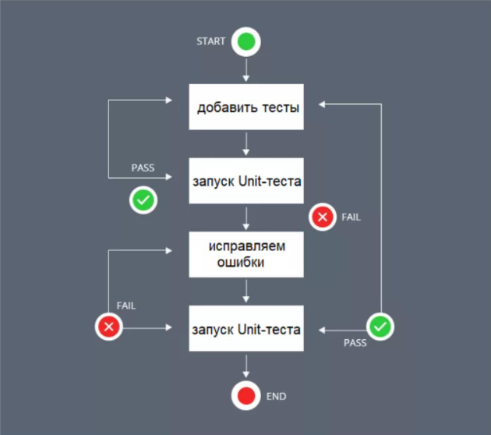

Когда все тесты проходят, приложение будет работать без ошибок. Но если не все тесты проходят, то выполняются изменения в коде программы, чтобы все тесты прошли.

Блок с тестом описан ниже:

[TestMethod()]

public void Check_8_symbols_ReturnsTrue()

{

string password = "G54w67b)";

bool expected = true;

bool actual = PasswordChecker.validatePassword(password);

Assert.AreEqual(expected, actual);

}

| public void Check_8_symbols_ReturnsTrue( | Метод, тестирующий длину вводимого пароля |
| --- | --- |
| string password = "G54w67b)"; | Вводимый пароль |
| bool | Проводит условия на правильность |
| actual | Пароль, который ввели, в этот промежуток времени является актуальным |
| Assert | Принимает условие, которое должно быть true |
| AreEqual | Проверяет, равны ли указанные объекты |

Описание: Коды с результатами работы модульных тестов по ссылке:

<https://github.com/XanderJB/UnitTest_Calculator.git>